Manual de Utilizare - Modul Tip de Finanțare Mijloace Fixe

Descriere generală
Modulul Tip de Finanțare Mijloace Fixe din aplicația Stocuri și Imobilizări-Sigma permite gestionarea tipurilor de finanțare asociate mijloacelor fixe. Utilizatorii pot adăuga, modifica sau șterge tipuri de finanțare, precum Buget Local, Buget de Stat sau Venituri Proprii, pentru o organizare clară și eficientă.
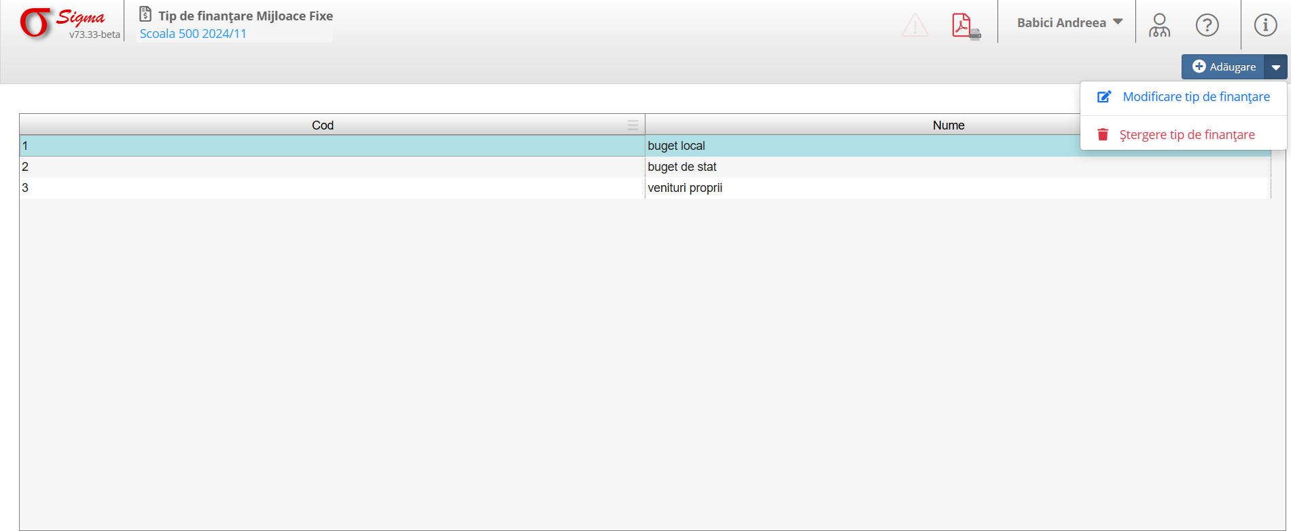

1. Accesarea Modulului
- Din meniul principal-Stocuri și Imobilizări, accesați secțiunea Tip de Finanțare Mijloace Fixe.
- Interfața afișează un tabel cu tipurile de finanțare existente.

2. Navigarea în Interfață
1. Tabelul Tipuri de Finanțare:
- Structurat în următoarele coloane:
- Cod: Cod unic pentru fiecare tip de finanțare (ex.: 1, 2, 3).
- Nume: Denumirea tipului de finanțare (ex.: Buget Local, Venituri Proprii).
2. Adăugare și Gestionare:
- Butonul Adăugare permite crearea unui nou tip de finanțare.
- Opțiunile de Modificare Tip de Finanțare și Ștergere Tip de Finanțare sunt disponibile prin meniul contextual.

3. Gestionarea Tipurilor de Finanțare
1. Adăugarea unui tip de finanțare nou:
- Apăsați butonul Adăugare din colțul dreapta sus.
- Introduceți detaliile necesare:
- Cod: Cod unic pentru tipul de finanțare.
- Nume: Numele clar al tipului de finanțare (ex.: Fonduri Europene).
- Salvați modificările pentru a înregistra noul tip de finanțare.
2. Modificarea unui tip de finanțare existent:
- Selectați tipul de finanțare dorit din tabel.
- Apăsați opțiunea Modificare Tip de Finanțare pentru a edita informațiile.
3. Ștergerea unui tip de finanțare:
- Selectați tipul de finanțare dorit din tabel.
- Apăsați opțiunea Ștergere Tip de Finanțare pentru a elimina tipul respectiv.

4. Funcționalități Suplimentare
1. Căutare rapidă:
- Utilizați bara de căutare din partea de sus pentru a găsi rapid un tip de finanțare specific.

5. Erori și Notificări
- Sistemul afișează notificări pentru următoarele cazuri:
- Coduri duplicat sau lipsă.
- Denumirea tipului de finanțare este incompletă.
- Asigurați-vă că fiecare tip de finanțare are un cod unic și un nume clar.

